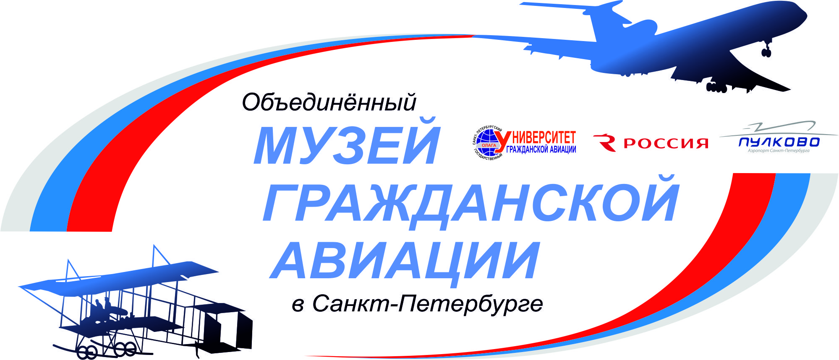 | ЗАЯВКА НА ПРОВЕДЕНИЕ ЭКСКУРСИИ  по Объединённому музею гражданской авиации в Санкт-Петербурге  (Объединённому музею ФГБОУ ВО СПбГУ ГА им. А. А. Новикова,  АО «Авиакомпания «Россия» и ООО «Воздушные Ворота Северной Столицы»)
Дата проведения:
Время начала:
Количество человек:
Экспозиции  для посещения (ненужное вычеркнуть) | Основная экспозиция (пом. № 333, 335, 337)  Техническая экспозиция (пом. № 300)
Состав группы и возраст посетителей:
Наименование организации:
ФИО руководителя группы:
Контактный телефон руководителя группы:
Заявитель ознакомлен с Правилами посещения музея и Перечнем и прейскурантом платных услуг музея
_________________________ ________________  (должность руководителя организации) (подпись)  М.П. |  |  | «____» _____________ 20___ г.
СОГЛАСОВАНО:  Помощник ректора по ТБ и МС СПбГУ ГА  _______________ А. И. Смирнов  «_____» ____________ 20____ г. |  | СОГЛАСОВАНО:  Заместитель директора музея  ______________ А. М. Нестеров  «_____» _____________ 20____ г. |  | ЗАРЕГИСТРИРОВАНО  Вх. № 10.03-25 – ____  «___» ________ 20 __ г.
Оформленную заявку (с подписью и печатью) с приложением (список посетителей)
необходимо отправить по электронной почте museum@spbguga.ru не позднее
чем за пять рабочих дней до даты экскурсии

По вопросам проведения экскурсий
(оформление заявок, согласование даты, времени и др.) необходимо обращаться
к методисту музея Дмитрию Юрьевичу Шашкову, тел.: 704-15-20, 8-911-101-40-70

Приложение к заявке на экскурсию
вх. № 10.03-25-___ от ___________

Список посетителей
Объединённого музея гражданской авиации в Санкт-Петербурге

№ п/п | Фамилия, Имя, Отчество

________________________ ______________ __________________
(должность руководителя организации) (подпись) (Фамилия и инициалы)

